**Contenido**

1. **Objetivo general** **2**

**1.1.** Objetivos Específicos. 2

1.2. Planteamiento del problema. 2

1.3. Metodología y procesos de desarrollo de software. 2

1.4. Alcance del proyecto. 3

1.5. Marco teórico. 3

1.5.1. Activos Fijos 3

1.5.2. Activos Intangibles 4

1.5.3. Depreciación de Activos Fijos 4

1.5.4. Depreciación basada en el tiempo 4

1.5.5. Depreciación basado en unidades producidas 5

1.5.6. Control de Activos 5

1.6. Solución. 6

1.7. Personal Involucrado. 6

1.8. Acrónimos y abreviaturas. 7

1.9. Referencias. 7

**Desarrollo técnico** **8**

Tecnicas de recoleccion de informacion. 8

Requerimientos funcionales - No funcionales. 15

Requerimientos funcionales 15

Requerimientos no funcionales 20

**Requerimiento de la interfaz externa** **20**

Usuarios 20

Requisitos comunes de la interfaces. 21

Interfaces de usuario. 21

Interfaces de hardware. 21

Interfaces de software. 21

Interfaces de comunicación. 21

**Contenido**

# Objetivo general

Desarrollar un software que sea competente y autónomo. El cual permite el registro y control de los activos fijos de la institucion de educacion primaria y secundaria Instituto San Basilio.

## Objetivos Específicos.

* Descentralizar la administración del control de los activos fijos.
* Agilizar la captura de datos en nuevos procesos.
* Llevar a cabo la sistematización de los activos fijos.
* Elaboración de informes periódicos según requerimientos del cliente.

## Planteamiento del problema.

El Instituto San Basilio en la actualidad no cuenta con un software especializado en el control de activos fijos, a raíz de lo anterior se presenta un concepto erróneo de la depreciación real de los activos fijo y por ello no cuenta con reportes precisos al momento querer realizar inversiones futuras.

## Metodología y procesos de desarrollo de software.

En la actualidad la metodología de Proceso Unificado (UP), es la mejor opción para el desarrollo del ciclo de vida de software dado que este presenta el énfasis real en los ciclos de vida iterativo e incremental.

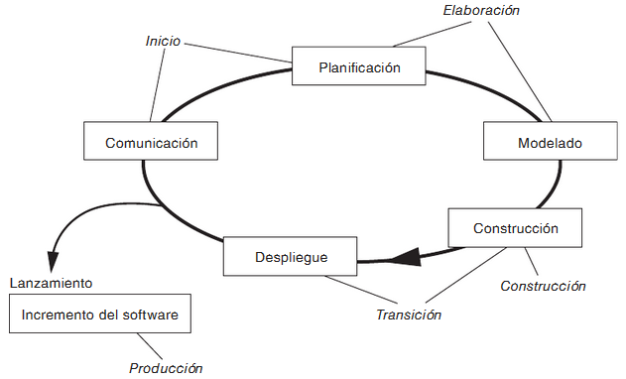

Fig. 1. Proceso unificado de Desarrollo de Software.

## Alcance del proyecto.

El proyecto aquí desarrollado se centra en el control de los activos fijos mediante un software especializado; para ello dentro de sus parámetro se encuentra la administración de los activos (control,adición,eliminación y modificación de los activos fijos). El seguimiento de los activos (Asignación del activo a personal, o traspaso del mismo

, categorización de los activos de acuerdo a las áreas correspondientes y la generación de alertas para los mantenimientos que así sean requeridos), depreciación de los activos (Depreciación anual del activo así como la depresiacion acomulada del activo fijo), la administración de usuarios del sistema (Registro de usuarios, modificación de parámetros de usuarios y la eliminación de usuarios), copias de respaldo (Generar respaldo de datos y restauración de datos).

## Marco teórico.

### *Activos Fijos*

Los activos fijos se define como todo aquel activo tangible con una vida útil no menor a un año los cuales son adquiridos para emplearse en las operaciones de un negocio determinado con la finalidad de obtener ingresos. Este tipo de activos son realmente importantes dado que representan una inversión y por ende se convierten en el medio por el cual se obtienen los ingresos. Los activos fijos tiene los siguientes objetivos:

* El uso o usufructo de los mismo activos fijos en beneficio de la entidad.
* La produccion de articulos para su venta o uso.
* La presentación de servicios de la entidad a su clientela o al público en general.
* La adquisición de estos bienes denota el propósito de utilizarlos y no venderlos en el curso normal de las operaciones de la entidad.

Los activos fijos se pueden clasificar principalmente de acuerdo a los siguientes parámetros:

* Terreno.
* edificio.
* Maquinaria y equipo.
* Recursos naturales.

### *Activos Intangibles*

Los activos intangibles se definen como aquel activo que no tiene una naturaleza física, es decir, no se puede ver ni tocar; generalmente tiene el carácter de ser un activo no monetario, pero colabora igualmente en la generación de ingresos en una organización.

### *Depreciación de Activos Fijos*

A medida los activos se van deteriorando o gastando debido al transcurso de tiempo o uso, la disminución de su valor se carga a un gasto llamado *depreciación.* Existen dos métodos para identificar la depreciación de los activos fijos:

Lineales.

Acelerados.

#### *Depreciación basada en el tiempo*

Este tipo de depreciación es lineal (Línea recta) basado en el tiempo se supone que el activo se desgasta por igual durante cada periodo contable, para su determinación se emplea la siguiente fórmula:



#### *Depreciación basado en unidades producidas*

El método de las unidades producidas para la depreciación de un activo se basa en el número total de unidades que se usarán, en las unidades se puede producir el activo, en la cantidad de horas que trabajará el activo o en el número de kilometros que recorre de acuerdo con la fórmula:

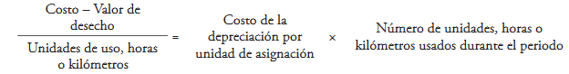

### *Control de Activos*

En la contabilización y control de los activos fijos se gobiernan de la siguiente forma:

*Compra:* Al adquirir el activo fijo se le dará registro de su valor de costo, esto según factura de compras más los desembolsos realizados por estas compras (Transporte, seguros, entre otros...).

*Control:* Cada cuenta general de activos será desglosada en fichas que indiquen el movimiento de la misma, es decir, la hoja de vida de cada uno de los activo fijo.

*Depreciación:* La depreciación es un procedimiento de distribución y tiene por objeto distribuir las pérdidas de valores de los activos sujetos a depreciación entre el periodo en el cual se realicen estas pérdidas. La depreciación puede considerarse por dos causas diferentes: Normales y Anormales/Eventuales.

Existen 5 sistemas de depreciación los cuales son los más importantes:

1. Sistema de línea recta.
2. Sistemas decrecientes.
3. Sistema creciente.
4. Sistema del tiempo de trabajo realizado.
5. Sistema de reemplazo o retiro.

*Venta o desincorporación:* Al realizar la compra de un activo fijo se le asigna un número de meses o años de vida útil para desempeñar la función para la cual fue adquirido. La organización puede venderlo o cambiarlo antes o después de dicho tiempo por ello se presenta esencialmente tres caso:

1. El valor contable es igual al valor real.
2. El valor contable es mayor que el valor real.
3. El valor contables es menor que el valor real.

El valor contable = Precio de adquisicion - Armotizacion acomulada - Deterioros de valor

## Solución.

Se debe implementar un sistema encargado del control de los activos de una organización determinada, el sistema deberá administrar los activos, realizar seguimientos de los mismos, generar los informes de depreciación, deberá administrar los usuarios y por último deberá realizar copia respectiva de seguridad.

## Personal Involucrado.

|  |  |
| --- | --- |
| **Nombre** | Carolina Caro |
| **Rol** | Administrador de Proyecto |
| **Categoría Profesional** | TSU - Informatica |
| **Responsabilidad** | Administrar y controlar los recursos asignados al proyecto |
| **Información de contacto** | caroje3012@gmail.com |

|  |  |
| --- | --- |
| **Nombre** | Jhon Alba |
| **Rol** | Analista |
| **Categoría Profesional** | TSU - Informatica |
| **Responsabilidad** | Estudiar el problema y descomponerlo para dar solución |
| **Información de contacto** | jhones07@gmail.com |

|  |  |
| --- | --- |
| **Nombre** | Paola Pardo |
| **Rol** | Diseñador |
| **Categoría Profesional** | TSU - Informatica |
| **Responsabilidad** | Genera el diseño del sistema (Arquitectónico y Diseño del sistema) |
| **Información de contacto** | wpreyes8@misena.edu.co |

|  |  |
| --- | --- |
| **Nombre** | Alfredo Ramirez |
| **Rol** | Programador |
| **Categoría Profesional** | TSU - Informatica |
| **Responsabilidad** | Encargado de desarrollar el producto según indicaciones. |
| **Información de contacto** | alfrederoz@gmail.com |

|  |  |
| --- | --- |
| **Nombre** | Leonardo Menza |
| **Rol** | Tester |
| **Categoría Profesional** | TSU - Informatica |
| **Responsabilidad** | Encargado de la detección y la eliminación de errores/defectos del sistema |
| **Información de contacto** | leonardo.menxa@gmail.com |

## Acrónimos y abreviaturas.

## Referencias.

Aguilar J. Luis. Fundamentos de Programación. Algoritmo, estructura de datos y objetos. Cuarta edición, Madrid (España), McGraw-Hill Interamericana de España S.A.U.

Capecchi, M. G. (2009). *Contabilidad*. Retrieved from <https://ebookcentral-proquest-com.proxy.umb.edu.co>

Norma IEE830. Requisitos estándar de los requerimientos de Software.